FATORAÇÃO/DIVISÃO/TEOREMA

1. (G1 1996) Fatorando a expressão ac + 2bc - ad - 2bd, obtemos:
a) (a - 2b) (c - d)
b) (a + 2 (c - d)
c) (a - 2b) (c + d)
d) (a + c)² . (a -
e) (a - c) . (a + 2b)

2. Fatore as expressões:
a) 4x + 4y = b) 7a – 7b = c) 5x – 5 = d) ax – ay = e) y² + 6y =
f) 6x² - 4a = g) 4x⁵ - 7x² = h) m⁷ - m³ = i) a³ + a⁶ = j) x² + 13x =
3. Fatore as expressões:
a) 2a – 2m + 2n = b) 5a + 20x + 10 = c) 4 – 8x – 16y = d) 55m + 33n =
e) 35ax – 42ay = f) 7am – 7ax -7an = g) 5a²x – 5a²m – 10a² =
h) 2ax + 2ay – 2axy =
4. Fatore as expressões:
a) 6x + 6y + ax + ay =
b) ax + ay + 7x + 7y=
c) 2a + 2n + ax +nx=
d) ax + 5bx + ay + 5by =
e) 3a – 3b + ax – bx =
f) 7ax – 7a + bx – b =
g) 2x – 2 + yx – y =
h) ax + a + bx + b =
5. Fatore as expressões:
a) m² + mx + mb + bx=
b) 3a² + 3 + ba² + b =
c) x³ + 3x² + 2x + 6 =
d) x³ + x² + x + 1 =
e) x³ - x² + x – 1 =
f) x³ + 2x² + xy + 2y =
g) x² + 2x + 5x + 10 =
h) x³ - 5x² + 4x – 20 =
6. Um tapete com medidas da altura igual 2a e área igual 2a² + 2a tem quanto de base ?

2a
Base
7. Somente uma das três expressões abaixo pode ser fatorada por agrupamento. Determine qual é e faça a fatoração.

a² – 2a + ab + 2b

a² – 2a - ab + 2b

a² + 2a + ab + 2d

8. Se a + b = 30 e c + d = 8, qual o valor da expressão ac + ad + bc + bd ?

9. Sabendo que a área do quadrado DHFI mede 64 cm² e que a área do quadrado BEFG mede 9x² cm², determine a expressão algébrica que representa a área do quadrado ABCD.

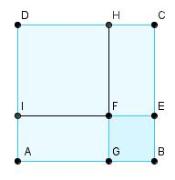
10. Determine o resto da divisão de P(x) = x³ + 2x² + x – 1 por D(x) = x.

11. (UFMG) – O quociente da divisão de P(x) = 4x⁴ – 4x³ + x – 1 por q(x) = 4x³ +1 é:
- x – 5
- x – 1
- x + 5
- 4x – 5
- 4x + 8
12. (UFPE) – Qual o resto da divisão do polinômio x³ – 2x² + x + 1 por x² – x + 2 ?
- x + 1
- 3x + 2
- -2x + 3
- x – 1
- x – 2
13. (CEFET-PR) – O quociente da divisão de P(x) = x³ – 7x² +16x – 12 por Q(x) = x – 3 é:
- x – 3
- x³ – x² + 1
- x² – 5x + 6
- x² – 4x + 4
- x² + 4x – 4
14. (UNICAMP-SP) – O resto da divisão do polinômio P(x) = x³ – 2x² + 4 pelo polinômio Q(x) = x² – 4 é:
- R(x) = 2x – 2
- R(x) = -2x + 4
- R(x) = x + 2
- R(x) = 4x – 4
- R(x) = -x + 4
15. (PUC-PR) – O resto da divisão de x⁴ – 2x³ + 2x² + 5x + 1 por x – 2 é:
- 1
- 20
- 0
- 19
- 2
16. (PUC-BA) – O quociente da divisão do polinômio P = x³ – 3x² + 3x – 1 pelo polinômio q = x – 1 é:
- x
- x – 1
- x² – 1
- x² – 2x + 1
- x² – 3x + 3
17. Um avião percorreu a distância de 5 000 metros na posição inclinada, e em relação ao solo, percorreu 3 000 metros. Determine a altura do avião.

18. Uma escada de 12 metros de comprimento está apoiada sob um muro. A base da escada está distante do muro cerca de 8 metros. Determine a altura do muro.

19. Do topo de uma torre, três cabos de aço estão ligados à superfície por meio de ganchos, dando sustentabilidade à torre. Sabendo que a medida de cada cabo é de 30 metros e que a distância dos ganchos até à base da torre é de 15 metros, determine a medida de sua altura.

20. A figura mostra um edifício que tem 15 m de altura, com uma escada colocada a 8 m de sua base ligada ao topo do edifício. O comprimento dessa escada é de:

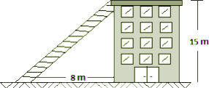
a) 12 m
b) 30 m
c) 15 m
d) 17 m
e) 20 m

Gabarito:

Resposta da questão 1:
[B]

Resposta da questão 2:
a) 4 ( x + y) b) 7 (a - b) c) 5 (x - 1) d) a (x - y) e) y (y + 6)
f) 2 (3x² - 2a) g) x² ( 4x³ - 7) h) m³( m⁴- 1) i) a³ ( 1 + a³) j) x(x + 13)

Resposta da questão 3:
a) 2 (a - m+ n) b) 5(a + 4x + 2) c) 4(1 - 2x - 4y) d) 11(5m + 3n) e) 7a(5x -6y)
f) 7a(m - x - n) g) 5a² ( x -m- 2) h) 2a(x + y -xy)

Resposta da questão 4:

Resposta da questão 5:

Resposta da questão 6:
a+1

Resposta da questão 7:

Resposta da questão 8:

Resposta da questão 9:

Resposta da questão 10:
b

Resposta da questão 11:

Resposta da questão 12:

Resposta da questão 13:

Resposta da questão 14:

Resposta da questão 15:

Resposta da questão 16:

Resposta da questão 17:
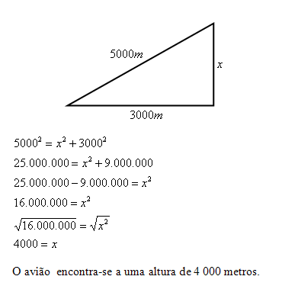

Resposta da questão 18:
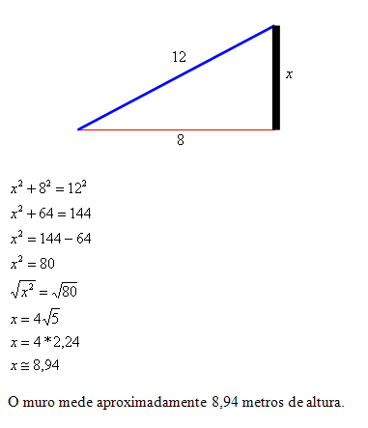
Resposta da questão 19:
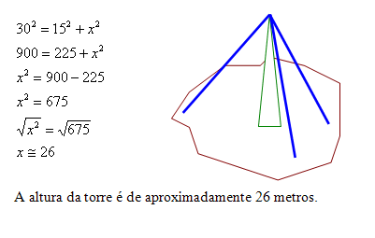
Resposta da questão 20:
d

Resumo das questões selecionadas nesta atividade

Data de elaboração: 17/08/2013 às 20:15
Nome do arquivo: 8 ano

Legenda:
Q/Prova = número da questão na prova
Q/DB = número da questão no banco de dados do SuperPro®

Q/prova Q/DB Grau/Dif. Matéria Fonte Tipo

1 13862 Média Matemática G1/1996 Múltipla escolha

